**МІНІСТЕРСТВО ОСВІТИ І НАУКИ**

**НАЦІОНАЛЬНИЙ УНІВЕРСИТЕТ «ЛЬВІВСЬКА ПОЛІТЕХНІКА»**



**Звіт до лабораторної роботи №5**

З предмету “Організація баз даних та знань”

**Виконав**:

ст. гр. КН-211

Шебеко Андрій

**Викладач:**

Якимишин Х.М.

Львів – 2020

**Лабораторна робота №5**

**Виконання теоретико-множинних операцій реляційної алгебри засобами SQL**

**Мета роботи:** Розробити SQL запити для виконання операцій реляційної алгебри: об’єднання, перетину, різниці, декартового добутку.

**Короткі теоретичні відомості:**

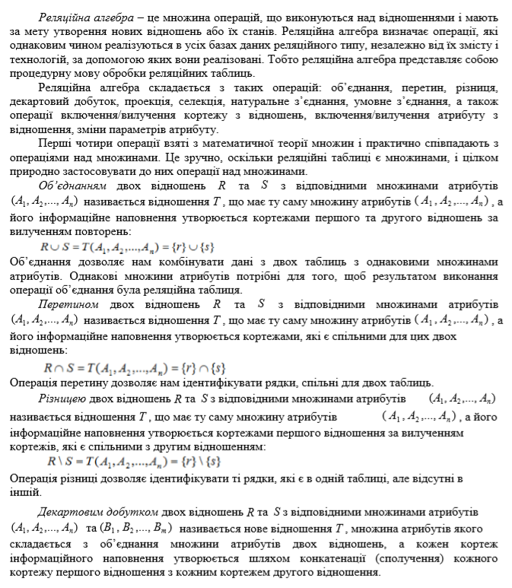

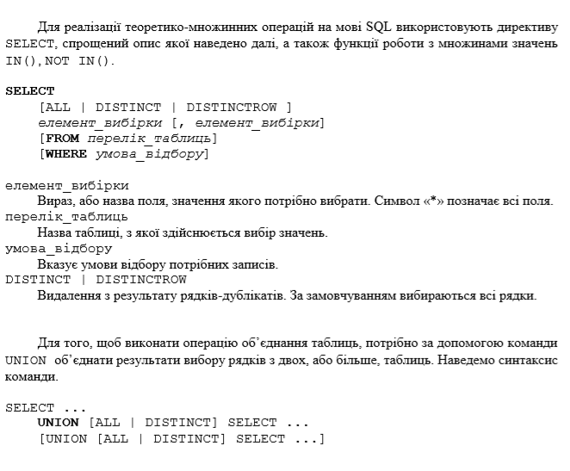

**Хід роботи:**

Перед виконанням завдання, потрібно сформувати дві таблиці з однаковими множинами атрибутів. Візьмемо за основу нову таблицю користувачів test і виконаємо вибір двох множин записів, які перетинаються. Результат збережемо в таблицях test_1 і test_2.

1. Створимо 2 таблиці test_1 і test_2.

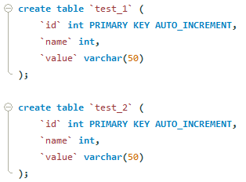

1. Заповнимо таблиці значеннями.

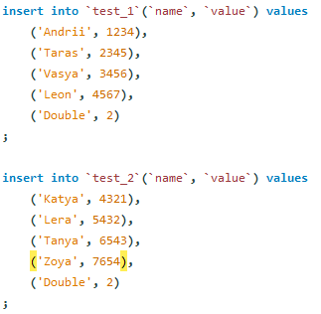

1. Виконаємо запит на об’єднання test_1 і test_2:

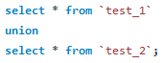

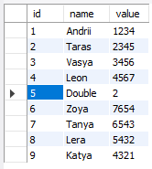

1. Запит на виконання перетину test_1 і test_2:





1. Запит на виконання різниці test_1 і test_2:



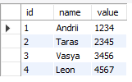

1. Запит на виконання декартового добутку.



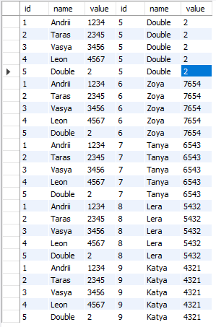

**Висновок**: на цій лабораторній роботі було розглянуто операції реляційної алгебри та їх реалізація на мові SQL. Здійснено об’єднання, перетин, різницю та декартовий добуток двох таблиць.